HUBUNGAN POLA ASUH ORANG TUA
TERHADAP PERKEMBANGAN BALITA
DI RSUD ULIN BANJARMASIN

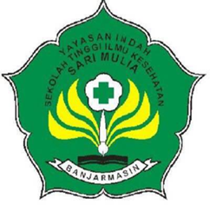

SKRIPSI

Untuk Memenuhi Salah Satu Syarat Memperoleh Gelar
Sarjana Sains Terapan

Oleh
Ismananda Ramadhania Sari
NIM : S.DIV.16.493

PROGRAM STUDI DIV BIDAN PENDIDIK
SEKOLAH TINGGI KESEHATAN SARI MULIA
BANJARMASIN
2017

